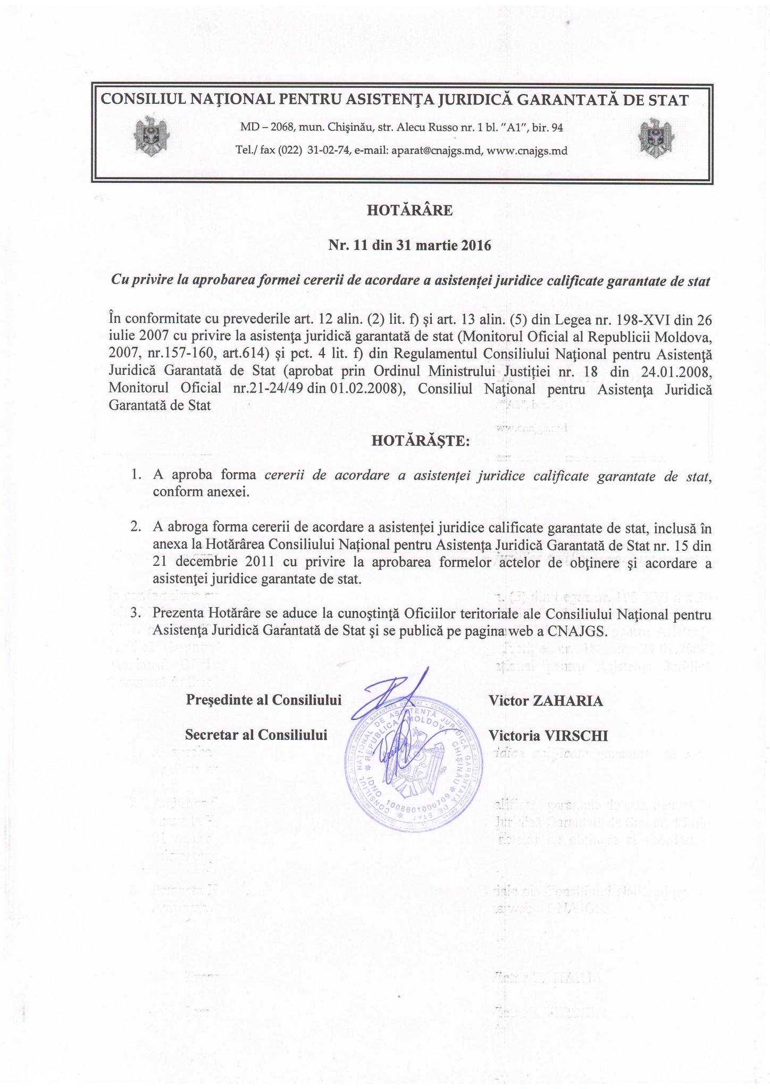
Anexă la Hotărârea Consiliului Național pentru Asistența Juridică Garantată de Stat
nr. 11 din 31 martie 2016

OFICIUL TERITORIAL ____________
al Consiliului Naţional pentru Asistenţa
Juridică Garantată de Stat

CERERE
de acordare a asistenței juridice calificate garantate de stat

Data solicitării:___________________________ ora solicitării: _________________________________________

Solicitantul: ___________________________________________________________________________________
(numele, prenumele)

Datele de contact:______________________________________________________________________________
(domiciliul sau reședința, telefon de contact)

Beneficiarul asistenței juridice: __________________________________________________________________
(se indică numele și prenumele persoanei în cazul în care diferă de cel al solicitantului)

Data naşterii a beneficiarului asistenţei juridice:_____________________________________________________
(data, luna şi anul naşterii)

Datele de contact:_____________________________________________________________________________
(domiciliul sau reşedinţa, telefon de contact)

___________________________________________________________________________________________

Forma asistenței juridice solicitate:_________________ tipul cauzei: __________________________________
( ordinară, de urgenţă) (penală, contravenţională, civilă)

Natura cauzei _______________________________________________________________________________
(categoria de infracțiune sau contravenție; natura pretențiilor înaintate)
Timpul, locul şi acţiunea procesuală preconizată:____________________________________________________

___________________________________________________________________________________________
(dacă sunt cunoscute)

Numele avocatului solicitat: ____________________________________________________________________
(se indică după caz la discreția solicitantului)

Îmi exprim consimțământul pentru prelucrarea datelor cu caracter personal, în conformitate cu Legea nr.133 din 8 iulie 2011 privind protecţia datelor cu caracter personal, în scopul verificării veniturilor mele de către Coordonatorul Oficiului teritorial al CNAJGS și îmi asum obligaţia de restituire a cheltuielilor pentru acordarea asistenţei juridice garantate de stat în cazurile prevăzute la art. 22 şi art.23 alin. (2) şi (3) din Legea nr. 198-XVIdin 26.07.2007 cu privire la asistenţa juridică garantată de stat.

Semnătura solicitantului:____________________________________________________________

